Data Structures
Homework Assignment No. 4

Instructor Teacher：M. B. Lin

modification
Generate randomly a graph
一、修改原由：
原程式亂數圖形產生器，耗空間且速度慢，故修改成下列形式：
（一）程式碼：
0、圖形頂點重複記錄器：
#define max 20
char node[max][max]={0};
1、插入圖形內相鄰頂點：
void connect_graph_node(short from,short to)
{
graph *newnode,*pointer;
newnode=(graph*)malloc(sizeof(graph));
newnode->vertex=to;
newnode->link=NULL;
pointer=&(head[from]);
while(pointer->link)
{
pointer=pointer->link;
}
pointer->link=newnode;
}
2、製作隨機頂點：
void created_random_graph(void)
{
short i,repeat,j,x,find;
for(i=0;i<max;i++)
{
for(repeat=0;repeat<2;repeat++)
{
do
{
j=rand()%max;
}
while((i==j)||(node[i][j]==1));
node[i][j]=1;
node[j][i]=1;
connect_graph_node(i,j);
connect_graph_node(j,i);
}
}
}
（二）解說：
本程式最大修改為製作隨機頂點的部份，在隨機產生要被連接的頂點時，直接判斷是否有與head頂點重複，若無重複，就呼叫插入副程式將兩個頂點互相連接，並且將該頂點重複記錄器設為1，下次隨機產生被連接的頂點時再判斷當格記錄器是否曾經產生過，若已產生過，則重新進入迴圈，再次亂機產生直到沒產生過為止。
二、執行結果：
修改亂數圖形產生器之後，執行結果依然產生出平均的圖形。
（一）深度優先搜尋法：
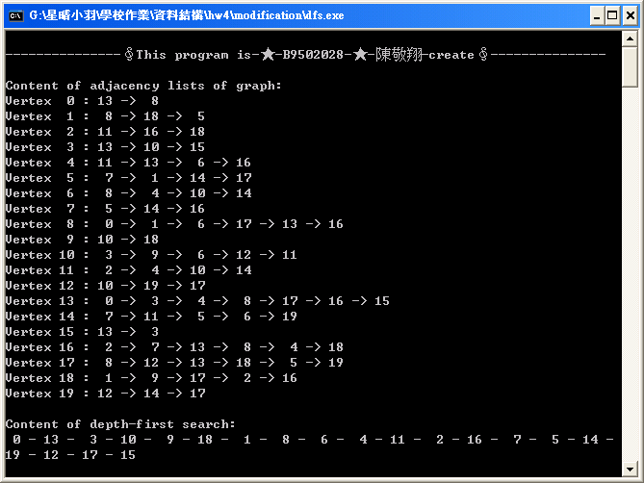
（二）廣度優先搜尋法：
